別表第7(第23条関係)

表示の種類 | 図記号 | 色
禁煙である旨の表示 | 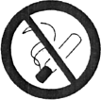 | 記号は黒、斜めの帯及び枠は赤、地は白
火気厳禁である旨の表示 | 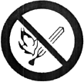 | 記号は黒、斜めの帯及び枠は赤、地は白
喫煙所である旨の表示 | 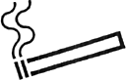 | 記号は黒、地は白

